森小学校だより平成25年1２月２日

　　　　　　　　　　　　　　　　　　　　　　　　　　 学校だより　NO９



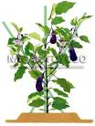

　　　　　総点検の時！

　　　　　 　　　　　　 校長　比奈地　敏彦

　森っ子が楽しみにしていた「森の祭り」も終わり、はや、師走を迎えようとしています。いよいよ１年を締めくくる月となりました。寒さもますます厳しくなってきますが、子どもたち一人一人の知・徳・体の成長ぶりを見取るべき最後の点検をきちんと行っていきたいと思います。季節柄、インフルエンザの流行も心配されますが、子どもたちが元気に登校できるよう声掛けをお願いいたします。

　先日、ある教育雑誌に「美味しい野菜は足音で育つ」と題した話が載っていました。農家の皆さんからすれば、野菜作りの秘訣として当たり前と思うかもしれませんが、これを教育論として取り上げているところに感じるものがありました。こんな話でした。

|  |
| --- |
| なぜ足音か？・・。美味しい野菜を育てるためには、どれだけ畑に通ったかが大切なことです。“美味しくなるんだよ”と声を掛けてあげると美味しい野菜が育つんです。水をたくさんやれば美味しい野菜が育つと思いますか。そうではありません。水もあげすぎると根腐れをするし、水は欲しがっているときにやればいいんです。野菜を自分の目で見て声を掛けてあげることが大切なんです。  子どもと野菜は同じです。子どものそばに足を運ばなければ子どもの頑張っている姿が発見できないし、成長の様子も分かりません。時には、子どもの様子を十分に把握せずにむやみに水を掛けすぎたり、水を欲しがっている子どもを見落としたりしているかもしれません。 |

　奥が深いです。考えさせられました。２学期がまもなく終わろうとしています。学校でも再度、子どもたち一人一人の成長のために支援・指導している今をきちんと振り返り、反省すべきは反省しながら前に進んでいきたいと思っています。

　保護者の皆様は、お子さんとどのように接しているでしょうか。何でも与える過保護になっていませんか。ＳＯＳを出している姿を見落としていませんか。２学期をお子さんと共に振り返り、３学期がさらに充実できるように支援をお願いいたします。学校と家庭が連携をとって、これからも子どもの成長を見つめていけたらと思います。

祭典の反省から

　森町の子にとって、祭典は、地域の一員としての自覚と森町に生まれ育ったよさを実感する事のできる大切な行事です。子どもたちのはじける笑顔と学校で見かける姿とは違った、堂々とした姿に『森の祭』の意義を改めて感じます。しかし、一方では、今年の祭典では『飲酒』をした子が例年以上にたくさん見られるという大変残念な反省も出されました。「祭典だから飲酒くらい」という間違った考えを子どもがもたないよう、周囲の大人が子どもの健全育成にもっと責任をもちたいと改めて感じた出来事でした。



行事予定

３日（火）全校会礼　　　　　　　　　１１日（水）A４日課・持久走記録会

４日（水）校内研修　　　　 　　　　 １２日（木）B５日課　持久走記録会予備日

　５日（木）教育委員会訪問（午前）　　１３日（金）B５日課　１年生出前講座

校納金振替日　委員会活動　１４日（土）親子しめ縄作り

　６日（金）バザー事務局準備　　　　　１７日（火）学年の集い　さわやかトーク

７日（土）参観会・懇談会　　　　　　１８日（水）集団下校

PTAバザー・弁当持参　　　　　　　　 子どもサポート委員会

９日（月）週休日の振替　　　　　　　１９日（木）食育の日

１０日（火）B５日課・弁当持参　　　　 ２０日（金）A３日課・終業式



　森町では、昭和47年以来『幼小中一貫教育（以下「一貫研」）』を進めてきました。今

でこそ地域の子どもの学びと育ちを、義務教育９年間で見取っていく取組はどの市町で

も進めていますが、ここ森町では、さらに幼稚園教育を含めた12年間を支えていこうと

する考えが、40年以上も前から脈々と受け継がれてきました。さらに森中学校区は『一

幼・一小・一中』という他の地区にない、かかわりの深い12年間を仲間とともに過ごす

ことのできる特別な地区です。子どもを支える教師にとっても、一人一人の子どもを、

幼稚園の入園から中学校を卒業するまで、ずっと見守り続けることのできる、正に一貫

研を進める上で、これ以上望むことのできない環境といえます。

森中学校区では、『話す・聞く力の向上』と『基礎学力の向上』の２点について、12年

間を通した指導を進めています。具体的には「友だちの方に体を向け、発表を目で聞いているか」や「高学年では、必要なことはメモを取りながら聞くことができるか」などの聞き方と、「指先まで伸びた挙手か」「友だちの考えと同じか違うかをはっきり示した発表ができているか」などの話し方についての共通の約束事を決め、学習態度・学習に必要な基礎・基本の確立を目指しています。これらのことを通じて『自分の考えを深め、積極的に考えを伝え合う学習』『互いのよさを認め合い、ともに高め合う学習』を進め、主体的な生き方のできる人を育てたいと考えています。

　11月20日（水）当日は、教育長をはじめ、町議会議員や民生委員、小中の学校評議員

など、この森中学校区の教育を支えてくださる地域の方々にも多数来校いただき、１年

生、４年生、５年生の国語の授業を参観していただきました。参観者からは、

『個人差はあるものの、読み取る力が付いていると感じました。』

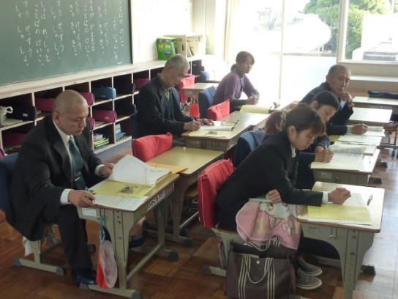『（教師が）日ごろから意識して指導してい

る姿が感じられ、小中共通理解のもと教育

していくことの大切さを感じました。』な

どの成果と課題が示されました。今後も、校

種を越えた連携を進め、さらに子どもたちが

生き生きと学ぶ学校や地区を目指していきた

いと思います。

地域の方も分散会に参加してくださり、積極的に御意見を出してくださいました。